ЧТО ДОЛЖЕН УМЕТЬ И ЗНАТЬ РЕБЕНОК В 3 ГОДА.

ПАМЯТКА ДЛЯ РОДИТЕЛЕЙ
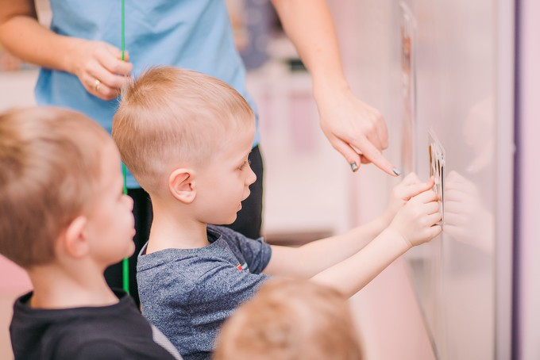
Каждый год жизни ребенка несет в себе что-то новое. Поэтому взрослые должны знать основные критерии развития, на которые нужно ориентироваться в том или ином возрасте. Эта памятка для родителей поможет лучше понять малыша.
Содержание статьи:
- Особенности развития детей 3 лет
- Интеллектуальное развитие
- Развитие речи
- Нервно-психическое развитие
- Математические умения
- Физическое развитие
- Логическое мышление
- Навыки самообслуживания
- Мелкая моторика
- Окружающий мир
- Развитие внимания
- Развитие памяти
- Эмоциональное развитие
- Музыкальное развитие
- Сенсорное развитие
- Социальное развитие
- Режим дня
- Отличия в развитии мальчиков и девочек
- Выводы

Развитие ребенка в 3 года: особенности
Три года – важный возраст в жизни крохи. В это время в его психике происходят большие изменения. Спокойный, послушный ребенок вдруг становится капризным и неуправляемым, а родители недоумевают: что же произошло?
Волноваться не стоит. В психологии существует такое понятие, как кризис трех лет. Именно он и провоцирует такие изменения в поведении детей. Первые признаки начинающегося кризиса становятся заметны уже в два годика. К концу третьего года жизни кризис достигает своего пика.
Распознать кризис трех лет можно по следующим признакам:
- Негативизм. На все просьбы и предложения родителей ребенок отвечает отказом. Это сильно раздражает взрослых, но нужно понимать, что таким образом малыш учится осознавать себя как отдельную личность.
- Упрямство. Кроха становится очень упрямым. Он требует, чтобы его желания немедленно исполняли, а если этого не происходит – устраивает истерику.
- Стремление к самостоятельности. Ребенок пытается все делать сам – одеваться, умываться, чистить зубы и т. д. Попытки взрослых помочь ему категорически отвергает.
- Конфликтность. Малыш становится конфликтным: перечит родителям, ругается, игнорирует их просьбы, протестует против установленных правил.
- Ревность. Кроха начинает ревновать родителей к братьям или сестрам. Если таковых не имеется, он может начать ревновать маму к папе.
Эти изменения в поведении являются возрастными особенностями, которые со временем проходят.

Интеллектуальное развитие
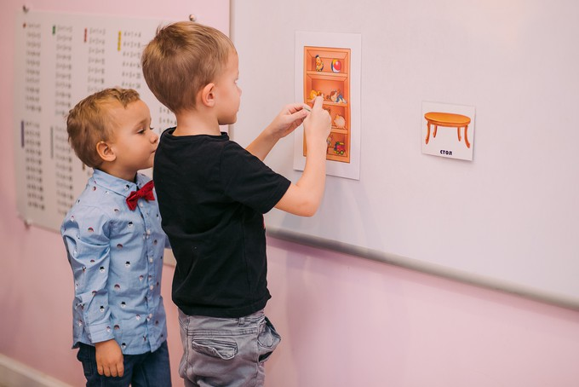
В этом возрасте наглядно-действенное мышление трансформируется в наглядно-образное. Если раньше кроха познавал мир при непосредственном контакте с различными предметами, то сейчас он уже может оперировать образами этих предметов, хранящимися в его памяти.
В три года ребенок должен уметь следующее:
- понимать простые причинно-следственные связи;
- проявлять первые навыки планирования действий;
- сравнивать предметы по величине, форме, цвету;
- складывать простые пазлы из четырех крупных частей;
- знать основные цвета и уметь их назвать;
- знать названия окружающих предметов (посуды, мебели, продуктов), животных;
- знать названия основных геометрических фигур.
Важной особенностью этого возраста является то, что подросший малыш может думать и рассуждать о предметах, не находящихся в поле зрения. Это важный шаг на пути к дальнейшему развитию мышления.

Развитие речи
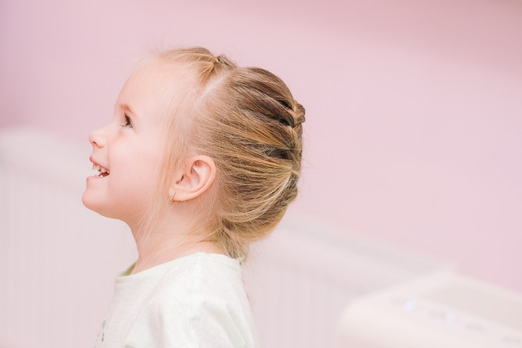
Речь трехлетки сильно отличается от речи двухлетнего крохи. В этом возрасте у ребенка уже довольно большой словарный запас – от 1000 слов. Малыш может рассуждать и делать простые умозаключения о людях, предметах и явлениях.
Дети активно запоминают новые слова, играют с ними (меняют произношение, рифмуют, придумывают звуковые комбинации). Длинные, сложные слова малышам еще трудно произносить, поэтому они их коверкают.
Ребенок 3 лет должен уметь:
- рассказать, как прошел его день;
- использовать в речи предложения из 3–5 слов и более;
- описать картинку;
- запоминать стихи и песни;
- называть не только сам предмет, но и его детали (ручка чашки, нос собаки);
- устанавливать смысловые связи между предметами;
- задавать вопросы и отвечать на них;
- использовать вежливые слова («спасибо», «пожалуйста»).
У трехлеток еще не очень хорошо развита речь. Они плохо произносят шипящие и сонорные звуки. Неверно строят предложения, теряют окончания слов. Все это является нормой развития. С возрастом проблемы будут устраняться. Читайте также: игры и упражения, которые способствуют развитию речи ребенка.

Нервно-психическое развитие
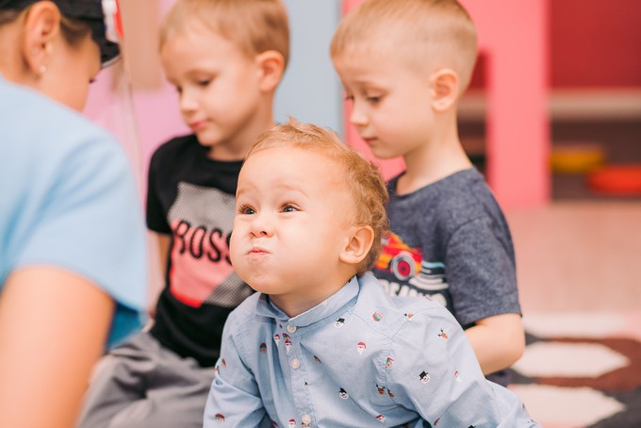
В этот период повышается работоспособность нервной системы. Малыш уже может сдерживать эмоции, например, не плакать, когда ему больно или обидно.
У него повышается способность к концентрации внимания. Теперь он может 10–15 минут заниматься делом, не отвлекаясь на что-то другое. Отвлечь плачущего трехлетку, переключив его внимание, не так просто, потому что он уже сконцентрировался на своих негативных эмоциях.
В этом возрасте ребенок еще не может как следует управлять своим поведением. Сложностей добавляет и упомянутый выше кризис трех лет. Внутренний мир крохи полон противоречий, которые выливаются в капризы и истерики.

Математические умения
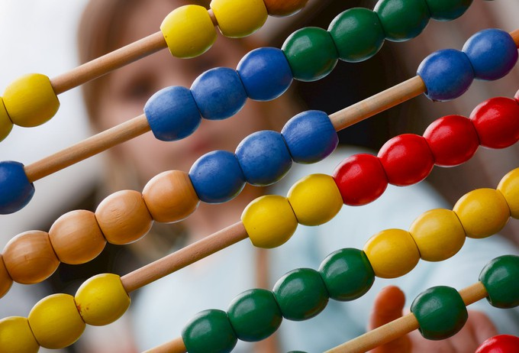
В 3 годика детки уже имеют некоторые математические навыки. Они должны знать и уметь следующее:
- считать до пяти в прямом и обратном порядке;
- показывать называемое число на пальцах;
- знать, как выглядят цифры от 1 до 5;
- сравнивать количество предметов в разных группах, используя понятия «больше», «меньше», «одинаково»;
- знать и уметь рисовать основные геометрические фигуры (круг, квадрат, треугольник, овал, прямоугольник);
- узнавать очертания геометрических фигур в различных предметах (часы – круг, телевизор – прямоугольник).
Некоторые малыши уже знают все цифры от 0 до 10 и умеют их писать. Это хорошее подспорье для будущей подготовки к школе.

Физическое развитие
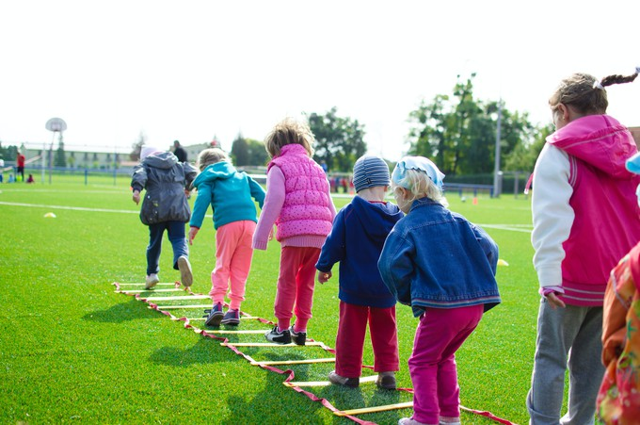
Ребенок 3 лет владеет своим телом гораздо увереннее, чем двухлетка. В этом возрасте дети умеют:
- прыгать на двух ногах в высоту и в длину;
- стоять на одной ноге, не падая;
- перепрыгивать через препятствия;
- быстро и уверенно бегать;
- лазить по шведской стенке;
- кататься на трехколесном велосипеде или самокате;
- кататься с горки;
- пинать мяч ногой.
Малыши очень любят физическую активность и быстро развивают свои возможности.

Логическое мышление
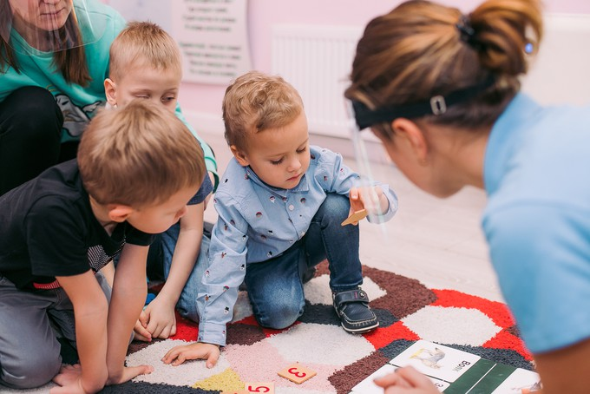
В 3 годика дети уже имеют некоторые навыки логического мышления. Они должны уметь следующее:
- объединять два предмета в логическую пару («карандаш-бумага», «чай-чашка»);
- исключать из группы предметов лишний;
- понимать логическую последовательность событий (на небе собрались тучи – пошел дождь – земля стала мокрой);
- выделять основные свойства предметов и объединять их в группы по этим свойствам;
- понимать временную последовательность («вчера», «сегодня», «завтра», «сейчас», «потом»);
- различать противоположности (большой – маленький);
- понимать расположение предметов в пространстве («над», «под», «вверху», «внизу»).

Навыки самообслуживания
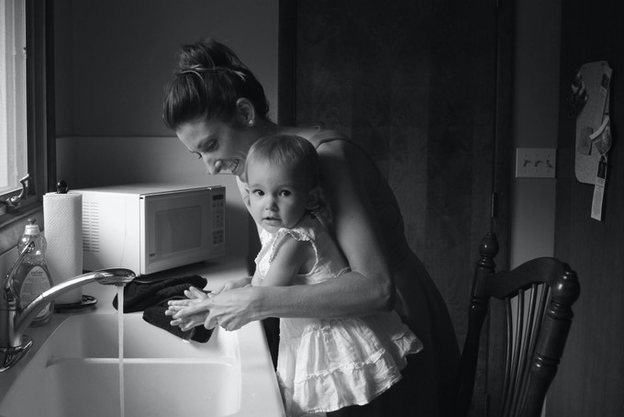
Детки в 3 года уже многое умеют делать сами, без помощи старших. Например:
- одеваться, раздеваться, застегивать и расстегивать молнию и большие пуговицы;
- обуваться (нормально, если малыш надевает обувь не на ту ногу);
- уверенно орудовать ложкой и вилкой, пить из чашки, вытирать рот салфеткой;
- умываться и мыть руки, чистить зубы;
- убирать игрушки на место;
- выполнять мелкие хозяйственные поручения (разложить столовые приборы на столе, насыпать корм в кошачью миску).
Чем меньше родители стараются помогать малышу, тем быстрее у него развиваются бытовые навыки.

Мелкая моторика
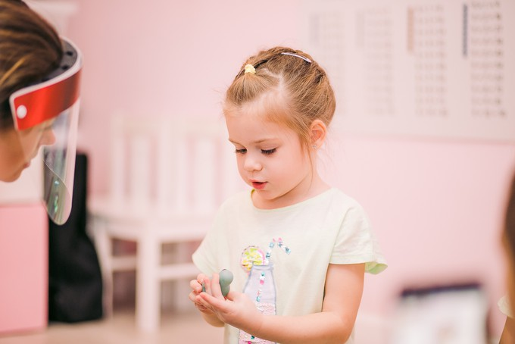
У младшего дошкольника активно развиваются и совершенствуются навыки мелкой моторики. Он должен уметь:
- правильно держать карандаш, фломастер, кисточку для рисования;
- обводить простые рисунки по точкам;
- рисовать геометрическое фигуры, прямые и ломаные линии;
- писать знакомые печатные буквы;
- ножницами вырезать простые фигуры из бумаги;
- заштриховывать рисунок в разных направлениях;
- намазывать детали бумажной аппликации клеем и приклеивать;
- лепить из пластилина шарики и колбаски, соединять их.
Существует много пальчиковых игр для развития у ребенка мелкой моторики рук.

Окружающий мир
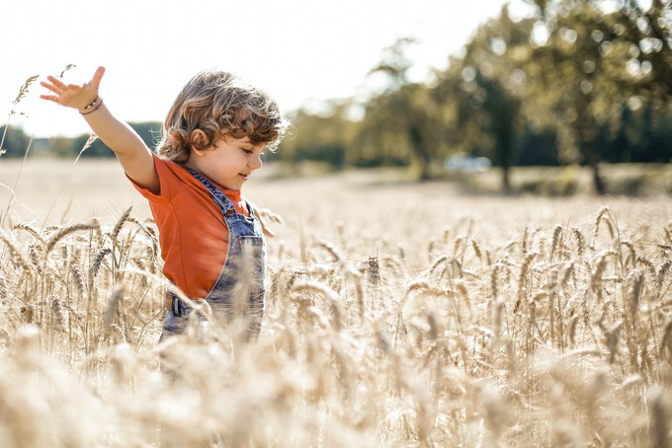
В три года у детей уже есть определенные знания об окружающим мире. Они различают диких и домашних животных, знают название некоторых деревьев, цветов и других растений. Малыши также знают названия овощей, фруктов и представляют, где они растут (в саду, в лесу).
Трехлетки уже должны знать времена года и суток и их последовательность, название дней недели и месяцев. Также малыши должны помнить свои имя и фамилию, имена членов семьи, название города.
Детей необходимо учить основным правилам безопасности (не выходить без старших на улицу, не выбегать на дорогу, не трогать лекарства, острые, горячие предметы, не включать приборы).

Развитие внимания
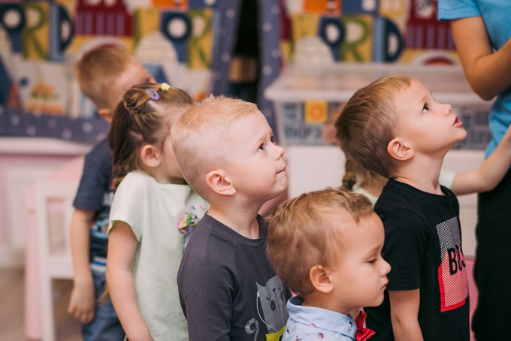
Трехлетки должны обладать следующими умениями:
- концентрировать внимание на выполняемом деле в течение 10–15 минут;
- удерживать в поле зрения до пяти предметов одновременно;
- запоминать и повторять за взрослым предложенные слова, движения.
Стоит помнить, что внимание младшего школьника еще нестабильно и легко рассеивается.

Развитие памяти
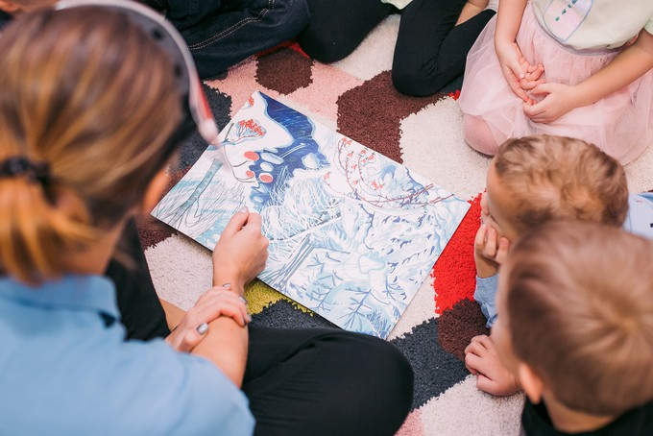
Что касается памяти, то в этом возрасте она пока еще непроизвольная. Ребенок трех лет должен уметь:
- запоминать сюжет короткой сказки, мультфильма;
- заучивать короткие стишки;
- вспоминать события дня;
- запоминать, что нарисовано на картинке.
Чем старше становится ребенок, тем лучше работает его память. К концу третьего года кроха может запомнить уже гораздо больше.

Эмоциональное развитие
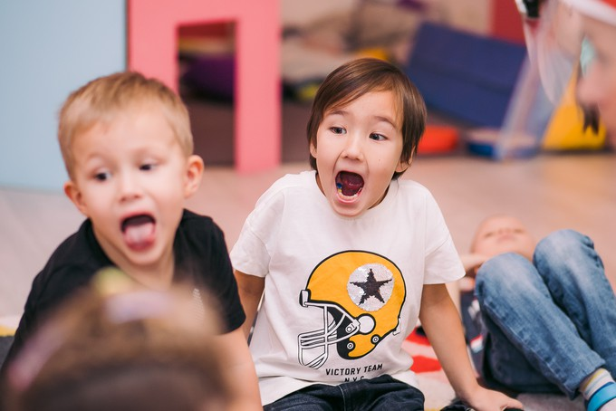
Трехлетка уже умеет управлять своими эмоциями и сдерживать агрессию или слезы, когда это нужно. У него увеличивается потребность в общении со сверстниками.
Малыш учится понимать не только свои, но и чужие эмоции, активно подражает взрослым. Он стремится к самостоятельности и начинает выстраивать свои отношения к окружающим миром.
Особенностью психологии ребенка 3 лет являются преимущественно негативные формы поведения. Это напрямую связано с кризисом переходного возраста. Узнайте, как правильно развивать эмоциональный интеллект ребёнка.

Музыкальное развитие
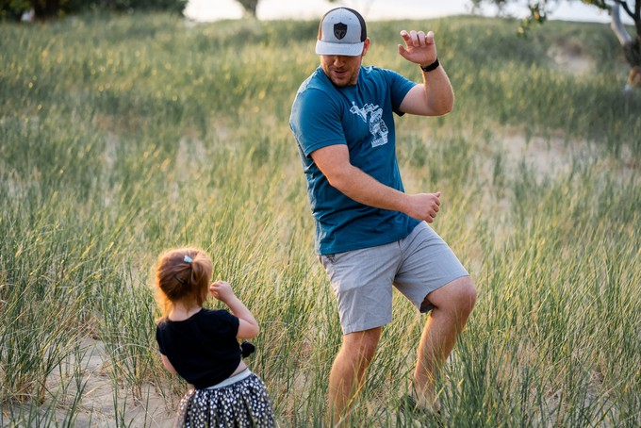
Важно развивать не только навыки чтения, письма и счета, но и восприятие музыки, слух, голос. Этому способствуют такие занятия:
- пение;
- игра на музыкальных инструментах;
- танцы;
- угадывание знакомых песенок.
Музыкальные занятия в детском саду – важная часть развития детей. Дома тоже полезно петь с малышом, танцевать и делать гимнастику под музыку.

Сенсорное развитие
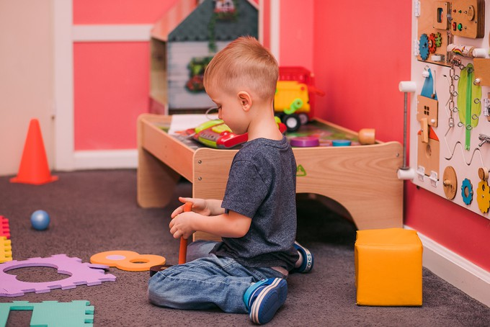
Следует уделять внимание и развитию органов чувств – осязания, обоняния, вкуса, зрения. На занятиях можно делать следующее:
- определять фактуру предметов (гладкий, шершавый);
- угадывать геометрические фигуры на ощупь;
- угадывать голоса животных;
- определять запахи;
- определять продукты по вкусу, не видя их.
Такие занятия нравятся малышам и способствуют развитию органов чувств. Больше информации о сенсорном развитие детей читайте в нашей статье.

Социальное развитие
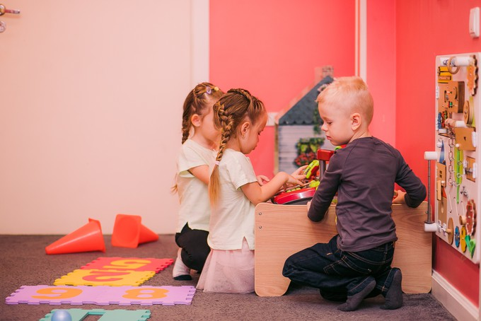
Особенностью развития в этом возрасте является интерес к сверстникам. Довольно богатый словарный запас позволяет ребенку общаться с другими малышами, осваивать первые навыки дружбы. Дети начинают играть в коллективные игры, активно подражают взрослым.
Трехлеткам важно чувствовать одобрение других людей. Они стараются больше взаимодействовать со взрослыми, стремятся помогать по дому. Малыши, которые ходят в детский сад, более социально адаптированы, чем те, что сидят дома. Коммуникативные навыки зависят от темперамента и воспитания ребенка.

Отличия в развитии мальчиков и девочек
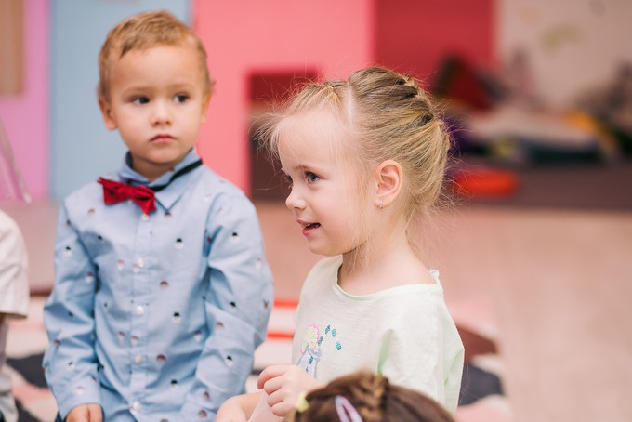
Примерно к трем годам жизни дети уже осознают разницу между мальчиками и девочками и свою принадлежность к конкретному полу.
Трехлетки-девочки часто играют группами по несколько человек. Мальчики пока еще предпочитают играть поодиночке. Мальчишки более активны физически – они бегают, прыгают лазают по спортивной лестнице. Девчата больше времени уделяют спокойным играм.

Выводы
К трехлетнему возрасту ребенок становится более самостоятельным и приобретает много навыков самообслуживания. Наглядное мышление трансформируется в образное, развивается память, внимание, воображение. Малыш становится более коммуникабельным, учится дружить со сверстниками.

